Nombre de la Instancia: UNIDAD DE PLANEACIÓN, EVALUACIÓN Y TRANSPARENCIA

Nombre del paquete: Navarro-Cano

Con fundamento en los Artículos 14, 17, 18 y 19 de la Ley de Entrega - Recepción para el Estado de Sonora expedida por el Titular del Poder Ejecutivo del Estado, publicado en el Boletín Oficial del Gobierno del Estado de Sonora, número 48, Sección II, Tomo CXCIII de fecha 16 de junio del 2014, se levanta la presente:

,

# ACTA DE ENTREGA-RECEPCION

En la Ciudad de Hermosillo, Sonora, siendo las 17:00 horas del día 21 de octubre de 2021, se reunieron en las oficinas que ocupa la UNIDAD DE PLANEACIÓN, EVALUACIÓN Y TRANSPARENCIA, ubicadas en fa Calle Pino Suárez S/N esquina con Elías Calles, Colonia Centro, el C.P. Víctor Navarro Quintanar, quien deja de ocupar el cargo de Encargado de Despacho de la Unidad de Planeación, Evaluación y Transparencia y el Lic. Vfadimir Cano León, quien a partir del día 01 de Octubre del 2021, ocupa la titularidad de Encargado de Despacho de la Unidad de Planeación, Evaluación y Transparencia, según oficio de fecha 01 de Octubre del 2021, suscrito por el Mtro. Jesús Manuel Acuña Méndez, Director General de ISSSTESON.

El C.P. Víctor Navarro Quintanar, servidor público que entrega designa como testigo de asistencia a la C. María Fernanda Moreno Scott, quien se identifica con credencial para votar número y manifiesta tener su domicilio en C.P -en Hermosillo, Sonora. El Lic. Vladimir Cano León, servidor público que recibe designa como testigo de asistencia al Lic. Ramón Amoldo Acuña del Castillo, quien se identifica con credencial para votar número y manifiesta tener su domicilio en C.P. - en Hermoslllo, Sonora.

Acto seguido se procede a hacer la entrega y a recibir los recursos humanos, financieros, tecnológicos y materiales, aslgnados a la Oficina del C.P. Víctor Navarro Quintanar, para el ejercicio de las atribuciones que tienen conferidas de conformidad con fas disposiciones jurídicas correspondientes, así como los asuntos de su competencia, enunciados en los Apartados que a continuación se indican.

La descripción detallada de los bienes, recursos y documentos que se entregan se encuentra anexa a fa presente

y se relaciona a continuación:

V

|  |  |
| --- | --- |
| Plantilla ·.···•···.....·.·./••···· | ,.' *n* .. ' ' . > ······i ··············..........·.•·C6Méritáfiós >> .•.·.... ··.·•···•·• > •< *X* > ·······. ......· |
| 1.1 Disposiciones jurídicas. | Impresa al paquete E-R. Se agrega disco compacto. Unidad Concentradora: Unidad Jurídica |
| 1.2 Documentos administrativos. | Impresa al paquete E-R. Se agrega disco compacto.  Unidad Concentradora: Unidad de Planeación, Evaluación y Transparencia. |
| 1.5 Calendarizado de obligaciones. | Impresa al paquete E-R. Se agrega disco compacto. |
| 1.6 Documentación oficial para firma. | Impresa al paquete E-R. Se agrega disco compacto. |
| 1.7 Sistema de control interno institucional | Impresa al paquete E-R. Se agrega disco compacto.  Unidad Concentradora: Unidad de Planeación, Evaluación y Transparencia. |
| 11.1 Informe de! sujeto obligado. | Se agrega al disco compacto. |
| 11.2 Asuntos en trámite. | Impresa al paquete E-R. Se agrega disco compacto. |
| 11.4 Observaciones pendientes de solventar. | Impresa al paquete E-R. Se agrega disco compai;:to. |
| ll.5 Avance programático | Se agrega disco compacto.  Unidad Concentradora: Unidad de Planeación, Evaluación y Transparencia. |
| 11.6 Cuenta pública. | Se agrega disco compacto.  Unidad Concentradora: Unidad de Planeación, Evaluación y Transparencia. |
| 11.8 Documentación de separación del cargo. | Se agrega al disco compacto. |
| 111.1 Plantilla de personal detalle. | Impresa al paquete E-R. Se agrega disco compacto.  Unidad Concentradora: Subdirección de Servicios Administrativos. |
| 111.2 Personal reasignado y licencia. | Impresa al paquete E-R. Se agrega disco compacto. Unidad Concentradora:  Subdirección de Servicios Administrativos. |
| IV.1 Inventario de bienes muebles. | Impresa a! paquete E-R. Se agrega disco compacto. Unidad Concentradora:  Subdirección de Servicios Administrativos. |
| IV.5 Inventario de archivos. | Impresa al paquete E-R. Se agrega disco compacto. |
| Vll.15 Inventario de software adquirido licencias. | Impresa al paquete E-R. Se agrega disco compacto.  Unidad concentradora: Unidad de Tecnologías de la Información |



La plantilla II.1Informe del sujeto obligado hace referencia al informe de los asuntos y el estado que guardan al momento de la entrega en atención al artículo 8 de la Ley de Entrega - Recepción para el Estado de Sonora

El C.P. Víctor Navarro Quintanar, servidor público que entrega, manifiesta haber proporcionado con veracidad y sin omisión alguna, todos los elementos necesarios para la formulación de la presente Acta y no haber omitido ningún asunto o aspecto importante relativo a su gestión.

El Lic. Vladimir Cano León, recibe en resguardo del C.P. Víctor Navarro Quintanar todos los recursos, información y documentos que se precisan en el contenido de la presente Acta y sus Anexos.

La presente entrega no implica la liberación alguna de responsabilidades derivadas del ejercicio de las atribuciones del servidor público saliente o del contenido de la presente Acta, que pudieran llegarse a determinar con posterioridad por la autoridad competente.

El proceso de verificación de los recursos humanos, financieros, tecnológicos y materiales así como Jos asuntos de su competencia se llevó a cabo de la siguiente manera:

Respecto al proceso de verificación y en su caso El C.P. Víctor Navarro Quintanar y el Lic. Vladimir Cano León manifiestan lo siguiente:

*El C.P. Víctor Navarro Quintanar comenta que en la verificación física de los bienes muebles descritos en la plantilla IV.1 Inventario de bienes muebles. se detectaron dos bienes faltantes: conjunto semi-ejecutivo con no. de inventarío 51101800200146 v silla secretaria/ no. de inventario 511005500200108. Cabe adarar aue estos faltantes fueron notificados mediante oficio DG-UPET-1001-2020 de fecha 21 de septiembre de 2020 a la Coordinación de Control de Bienes, con copia al Órgano Interno de Control de JSSSTESON. como antecedentes de los escritos signados por el Líe. Fernando Chaoettí en marzo de 2017 v asimismo se aclaró mediante oficio DG-UPET-0040-2018 en marzo 23 de 2018, el cual dio conocímiento de nueva cuenta al Titular del Órgano de Control v Desarrollo Administrativo. Además, quedó como asunto en trámite en la Entrega-Recepción López­ Navarro, con fecha de Corte 26 de Febrero de 2018. Se anexa coOia.*

*También. se hace la observación por parte del Lic. Vladimir Cano León, que en la Plantilla: VIL15 Inventarío de software adquirido licencias, se indica la entrega de Software denominado Portal de Datos Abiertos de ISSSTESON cuva función corresponde a: "Presentación de Información Pública". adquirido el 14 de Octubre del 2016 con un valor de reaistro contable de $1,624,000.00, sin embargo cabe aclarar que no se recibe de manera física licencia, disco compacto o dispositivo alguno de almacenamiento con el software en mención.*

*El C.P. Víctor Navarro Quintanar en respuesta a la observación rea/izada por parte del Lic. Vladimir Cano León en el párrafo que antecede manifiesta que el citado software no se entrega fÍSicamente en orimer lugar porque no lo recibió del C.P. Eduardo Soto González Ex Jefe de la Unidad de Planeación. Evaluación v Transparencia ni tampoco se incluvó dicha plantilla en el paquete de la entrega recepción realizada el 27 de septiembre de 2021 v en segundo lugar poraue el citado software fue entregado al Departamento de Informática ahora Unidad de TecnoloQÍas de Información, según consta en el Formato de Bienes en Tránsito wra Servido, Reparación v Préstamo con Folio No. 862 de fecha 05 de julio de 2018 debidamente firmado de recibido por el entonceS]efe del Dey?artamento de Informáaca, Inq. Salvador Contreras Orozco.*

# CIERRE DEL ACTA



Los servidores públicos aquí firmantes, manifiestan tener pleno conocimiento de que la información contenida en

la presente Acta se apegará a lo establecido en los artículos 107, 108 y 114 de la Ley de Transparencia y Acceso a la Información Pública del Estado de Sonora, en relación con Jos artículos 24, 36, 37, 38, 39, 40 y 97 de la Ley de Protección de Datos Personales en Posesión de Sujetos Obligados del Estado de Sonora y artículo 34 de los Lineamientos Generales para la Custodia y Manejo de la Información Restringida y la Protección de los Datos Personales en Posesión de los Sujetos Obligados del Estado de Sonora.



Los servidores públicos aquí firmantes, manifiestan tener pleno conocimiento de la obligación contenida en el artículo 34 de la Ley Estatal de Responsabilidades; relativa a presentar con toda oportunidad y veracidad la declaración inicial y final de su situación patrimonial tanto del servidor público que entrega, como el servidor público que recibe en este acto.

Previa lectura de la presente Acta, y no habiendo más que hacer constar, se da por concluida a las 18:00 horas del día 21 de Octubre del 2021, firmando de conformidad los que en ella interviní ron para constancia, al margen y/o al calce, en las 74 (setenta y cuatro) fojas anexas a la presente.

#### Entrega

Despacho de

ación y

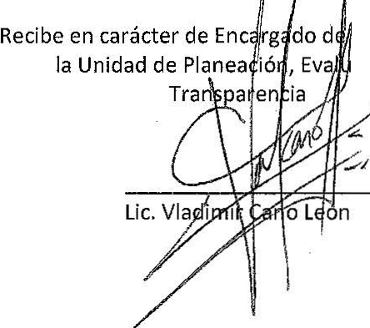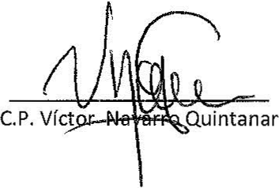

Por el s

vit?sollente

#### Testigos de Asistencia

Por el se rvidor público en ante:



C. María Fernan a Moreno Scott

l . F _L 1 O

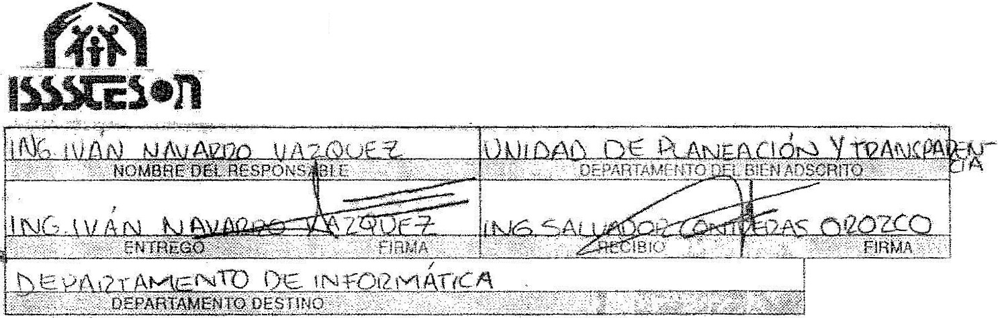

FORMATO DE BIENES EN TRANS!TO

JM•·LO..•

8\6"*¡*3*;,*•

PARA SERV!CIO, REPARAClON

Vffiéa+AMO

.l?W1A - · ·

#### ..

**DE$CF-llPClON**

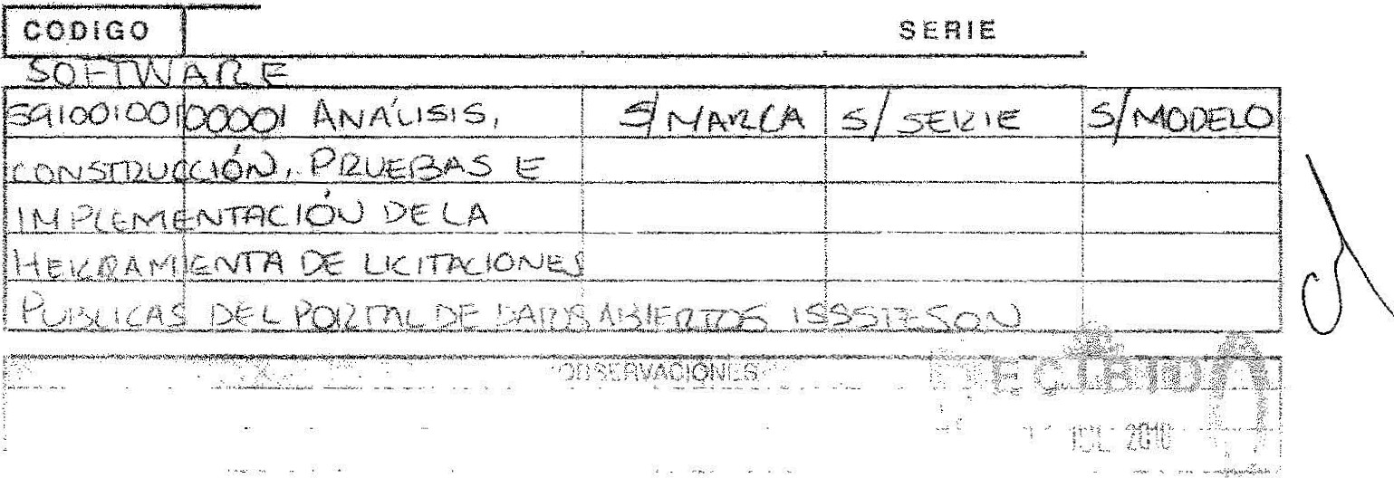

**MARCA 1 MOD E LO** j

. ' ;



·'



**C. VLADI MfR CANO LEÓN** .

*1 1X* DIHfCClON A MI CARGO, CON *l\PGiG* F N l¡..Y;i fACUlTAOES ?REV1STAS EN HAffíÍCULO 104,. f:RACOÓN V *Y* 109 fRACCiONFS V, VJ *Y* XIV DI: :LA LEY 38 DE 1$55-rBSONt VIENE F N( OMFNL)r'\liJ OOLr COMO:

**ENCARGADO DE O·ESPACHO**

* · ·· ··i 'º' ,.r JEFE DE LA U NID/, D DE PlANBACIÓN EVALUAOÓN Y TRANSPAl ENC IA
* ;»· · ·i t·.·ll'.·r1:_ J EFE D E UNIDAD

·r '.\.1>: ru .\ UNIDAD DE PU1NEACIÓN, EVAWACIÓNYTRANSPAR ENCIA

' ''l:i•;il1l *trn·* l>: DIEEC(IÓN .OENEP..AL

..n·;: i,p._¡ f'HCTi}(j A j:lj\RllR Dfü 01DE OCTUBRE DE 2021



')! *r* srr 1NSrnuro, DADO QUt; Df(;J-f,t\ tJfdJ!)/\U ¡:J-LH.!li Kf DE UN!\ ;\TENC!lJi..; 1n{rFJ)IATí-\ y

;.<Rt>Vi. \toNA!.; (Cl1'!M?!'·..l\1'1Do10 A tNHJg',,·''\f *P.* tsl4 p;nI:ccON :¡ +T!\/\l. \QWH: u



; ¡;r;¡f.h)'("'l,l!Q oc 1 A C r.u·:··11.•·t-J(''.j{;.•. ·{°)·iJ·E·A· u·· .., *····r* '.:.¡,_;(... ......_.1• 1:·'·..!f_ .f)· · .-i\ i.T,\ 0_····1:1<...1··. .¡:: f'i"" \ !' [·'("J•.f ¡\



**tlL...).A"f:\.T\l;..;** I . **t: L--*"\.J' r f.\f** .. n .. L. · --· .. .,), **l,...** t.-J **l ..-;_,¡.Jl..l l...- .- ·-· t J. • ' 1** . .... **,..'t l J.1. 1** .._., - ... .



--"'-

,.. ...

*>*

C*1*·*11*.i

*}*

MIZ.. Rln'H MAlltAN ORIEGA HÜN; . _':. _ - ·

COORPi NJ!,pon_ n tONJ!hJL.DE BiENES; . *.:* :.. .:· . .

PRESENTE... -e_-_ ·

.."" *:* "',·: ..:..

.....-. :

. . **.J** -- ··.



* 1. i:;r medio dql present(:!, cfl .se.g-ü1nfferirn tr Ao:;t<1- de iévMUH:niento dc_ lr 11rio *rea_lit icfo* ·f 1;"

elpasado .03 **.d** Septf n1bn \fe! nñtH;¡n cur.sq, en es JJ l!1J.i.di!Q f:? Planeación, Evalt1<ición ·y; *'f* º'

Tnrn parcndn_,-ürt r:ilt:L!<ll'$e :detectaron 2 ído ) blen_!?s_falt?f!t ,:! 9m rit.o to siguiente;:

•

**:(J El** falfanw. **d l s** :bienes s1101soo20914Q' ff,!·Qhronlti seml- .e1 C\J'tivo) ***·y:* ,f.** ·



511:0$$0020019$ {!dH<1 '.\()Cr t¡n'f !J'!>t!hf del i;91 nwd'h1téntb f'T'ltliJ r ·d· t"QJf'.t;\K1

.. ·· ' :·*:.* ' .· ... ' ' **1**

- -· . .. . '

- "' **'f**

.de Co n.Uol y P C$i:H')gllO .A:Pm.i..r1.h...tni-tl\/ó rñ

d fa n t_ti .esc;dtq stgnad9 por **el** qc;:,

Forna nr.!o Chnpcttí *d* füCJJ,s ·M 1·Z:6 de tjp, del q:a1 ic H unfo co ta como Ar1ex9

..

<;

**1•.**

* + - Aslrnli;m o,, I lr1g< lv6r¡ fem indo . N \( HQ Vicl l ¡ _gé'ne,r() r.i c:l rapl6t'I m dia11:t!;!.:.

oíldo C-6·U.Pt 00•1Q4S def 2 d.e arto de 20J, l o- lpresJü'\Co t;q:pla- 'n nu e\,la

;;-ucn\¡:) ;,ilíiW lor *cid* Órgat-10 d. Cqr\b',QI Oes?t rcill At!tnlt1\strat\v0, íf\. Xo *'1,_;*

.. - . , ,. .. - .

•'

. . <

Por lo ilfl tt:;rio r, sollc;itQ d( la rnafü t:'l m;:is atenta se gestion en.la i'li: 9n,4s itpcQ:sª_f\ ',> pat_C!

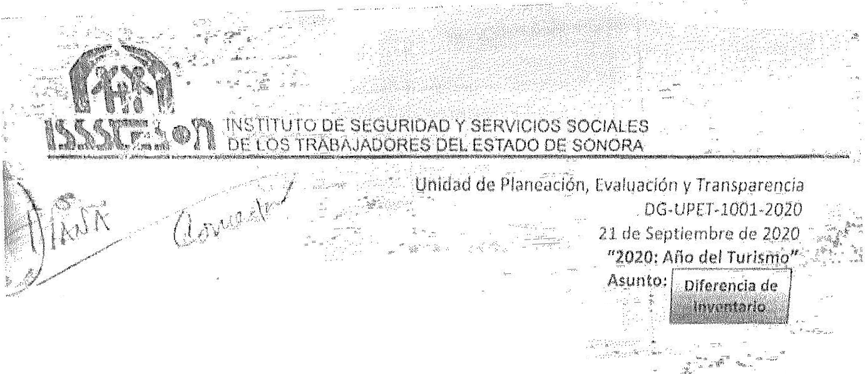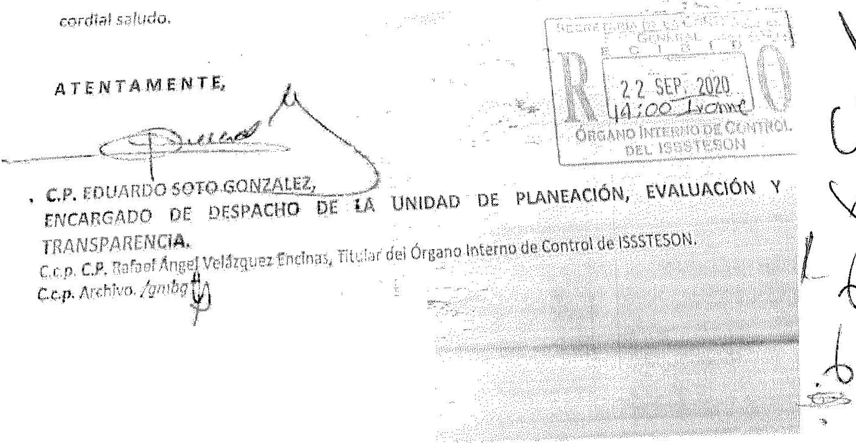

solucinmw ast ltuci6.n , · . . _ _ ;. t .-· .::

- - *· •.·· .·· ·:-,::-·* **'• 111 _ - 111**

J\g:rHdc len.dc;i de antemano la atí;;nción pipreshJ'IÜl, á.i5fové b.tí:'l O ,a l J'.'Par_a eYX\ll . ?-*m:*

... ... '

..-·.

#### LIC. DANIEL ISRAEL GARCIA SAEZ,

SUBDIRECTOR DE SERVICl0$ADMINISTRATIVOS, PRESENTE,

#### .lllíldatl de Planeadón y Transparencia

DG-UPT-0040-18

23 de Marzo de 2010

*"Z018: Afio de la Salud"*

j ii•J.

Asunto:

Por <?ste .inedio rne ¡:w nriito s;:¡ludade *e* informarle qll\:! deriVado del proceso Entrega - Recepdpn de la Un1dadde Pl;ineadón y Tr<insparen da a mi car o;. reafizado el'día26 de febrero del presente, me p Nm ito ob.servar en la plantilla IV.l lnve:ntari(,;l *de* BieJ)E!S Muebles (Recursos Materla!es y Tecnológicos], que los bienes enllst;,ido nq corresponden en su totalidad esta Unidad. Por lo

anterior, le anexa relación de mobiliaria y equlpo de adminlstración que corresponden al Departamento de Jnforniadón en Salud depim fente c:le la Subdirección Q!il Servidos M dícos,

además los bienes muebles con número ele Tnverltario 51101800200146 y s11ossoo2001os no

fuero n localizados en eUnmueble.

No omito comentarle que dicha sitlrnción se en(ugntra pl<J$mad en l¡¡ planJHlq H.2 Asuntos n

trámite, adjunta a[ oficio.

Agradec:íendo c:l e antemano Ja titendón a la presente; aprovecho la ocasión para enviarle un cordlar

### saludo.

A T ENTA M E N T E,



ING. FERNANDO lVAN NAVARIW VAZQUEZ,

JEFE DE LA UNIDAD OE PtANEACIÓN V TRANSPARENCIA.

f .c:r ._C:: ·. *Ri1ht't* A-nt IV 1!,1t n;.;z (' dnft_ ·t111tli'1r rlc-t:O r¡arw ·de Contrt!-1y {:11;1.s r rollo Adr11!Di:;.traffvp.

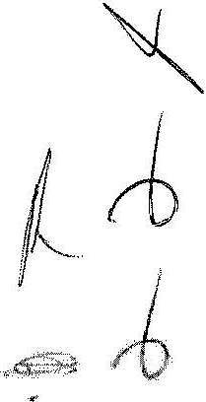

**c".f .p..** Ar(Júvt;\·